

**UNIVERSIDAD POLITÉCNICA DE TLAXCALA**

**REGIÓN PONIENTE**

**MATERIA:**

Física

**NOMBRE DEL ASESOR:**

Ing. Vanesa Tenopala Zavala

**NOMBRE DEL ALUMNO:**

González Arauz Juan Pablo

Elizalde Cruz José Manuel

Gonzales Lira Alison

Garcia Flores Luis David

Moreno Bonilla Aldo

Pérez Pérez Denise

Pastrana Guzmán Alexander

**LICENCIATURA:**

Ingeniería en Sistemas Computacionales

**NOMBRE DE LA ACTIVIDAD:**

Conversor de unidades

**FECHA:** 24 de enero de 2024

Contenido

**Introducción** 2

**Desarrollo del programa** 2

**Características** 3

**Ejecución** 3

**Conclusión** 6

# **Introducción**

En este reporte, se abordará de manera exhaustiva el desarrollo y las características fundamentales de nuestro programa en Java dedicado a realizar conversiones del sistema ingles al sistema internacional y viceversa. Este software, se ha realizado con el objetivo de proporcionar soluciones eficientes y precisas en el ámbito de las conversiones, abarcando desde unidades de medida hasta representaciones de datos. A través de un análisis detallado, exploraremos las funcionalidades clave que distinguen a este programa, destacando su contribución al ámbito de la programación y ofreciendo una visión integral de su implementación.

# **Desarrollo del programa**

El desarrollo de este programa se llevó a cabo mediante el lenguaje de programación Java, haciendo uso del entorno de desarrollo jGRASP. La creación del software se centró en el objetivo primordial de realizar conversiones entre el sistema de medidas internacional y el sistema de medidas inglés.

En la fase inicial del proceso, se diseñó una interfaz para que el usuario ingresara la cantidad que deseara convertir. Después, se agregó la opción de seleccionar los sistemas de medida entre los cuales quería realizar la conversión, como, por ejemplo, de metros a centímetros, entre otros.

En la segunda etapa del programa, se implementó una funcionalidad que presentaría un mensaje emergente, exhibiendo el valor resultante de la conversión. Además, se agregó un botón llamado "Ver Todo" en la parte inferior del mensaje. Al presionar este botón, el usuario puede acceder a una lista completa de todas las conversiones posibles relacionadas con la medida original.

El programa integra algunas restricciones para un buen funcionamiento. Se agregaron validaciones para evitar la introducción de letras o caracteres no numéricos. Asimismo, se establecieron restricciones específicas para prevenir conversiones inválidas, por ejemplo, impedir la conversión de metros a grados.

Este enfoque asegura una mejor experiencia al usuario y evita posibles errores durante el proceso de conversión.

# **Características**

* Se programo usando lenguaje JAVA.
* Contiene paneles que simplifican la elección de conversión de unidades, así mismo incluye botones que contribuyen a lo anterior.
* Convierte unidades del Sistema Internacional, así como del Sistema Ingles: Metros, Kilogramos, Segundos, grados Kelvin, Amperes, Centímetros, Onzas, Libras, Candelas, Moles, Pulgada, Pie, Yarda, Milla; cada unidad se convierte a su respectivo
* Incluye ciertas restricciones al momento de convertir unidades específicas, por ejemplo: muestra un mensaje si cierta unidad no corresponde con la otra unidad de conversión o si no se ha elegido ningún valor a convertir.
* Al terminar de convertir cierta unidad, además de mostrar el resultado de la conversión muestra un botón cuya función es enseñar todas las posibles conversiones de esa unidad.

# **Ejecución**

Fase 1: Ingresar el valor a convertir.

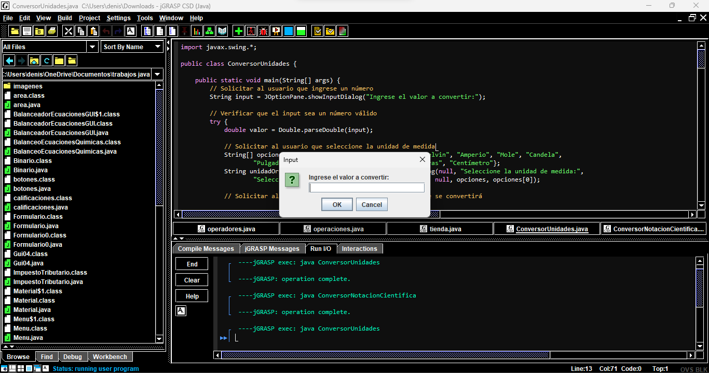

Fase 2: Seleccionar la unidad de media de entrada, del sistema internacional o inglés.

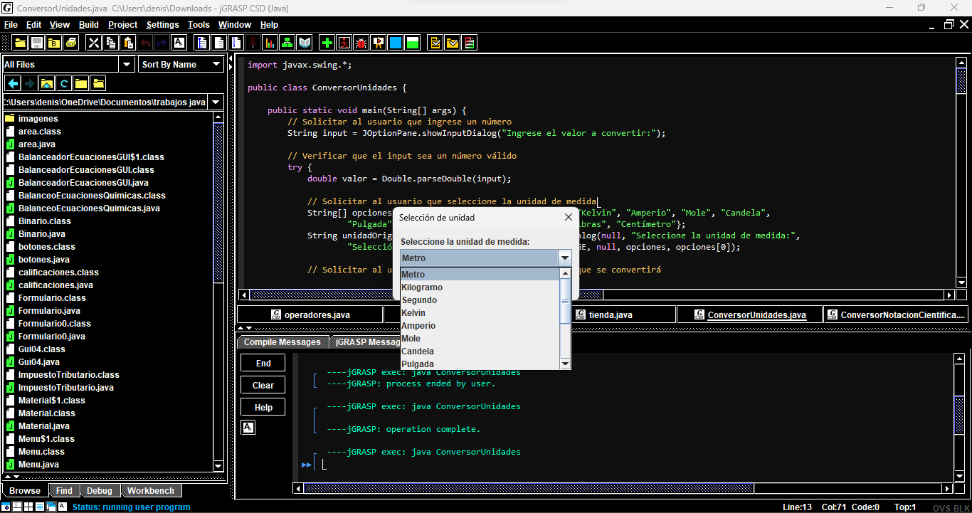

Fase 3: Seleccionar el sistema de medida a convertir, del sistema internacional o inglés.

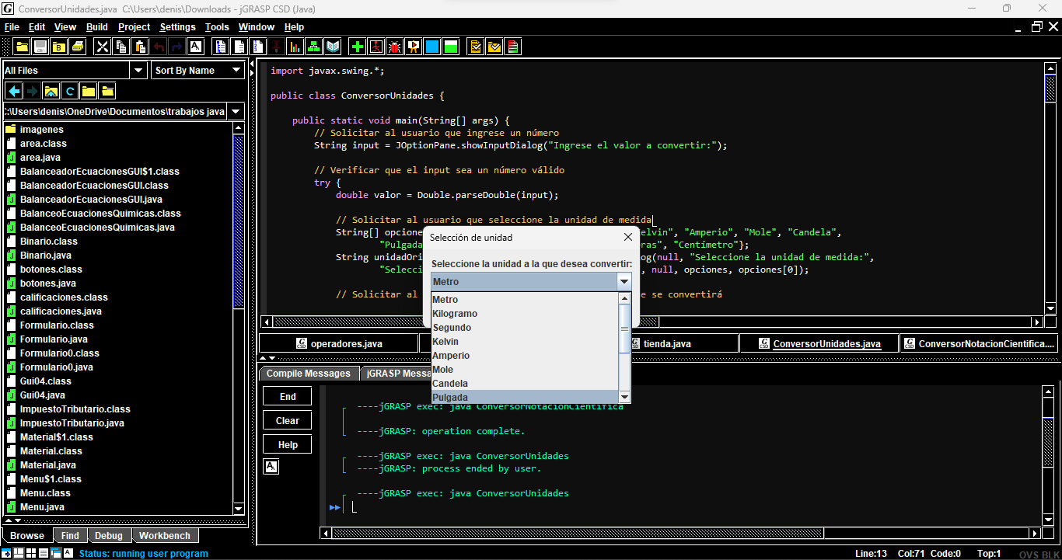

Fase 4: Conversión.

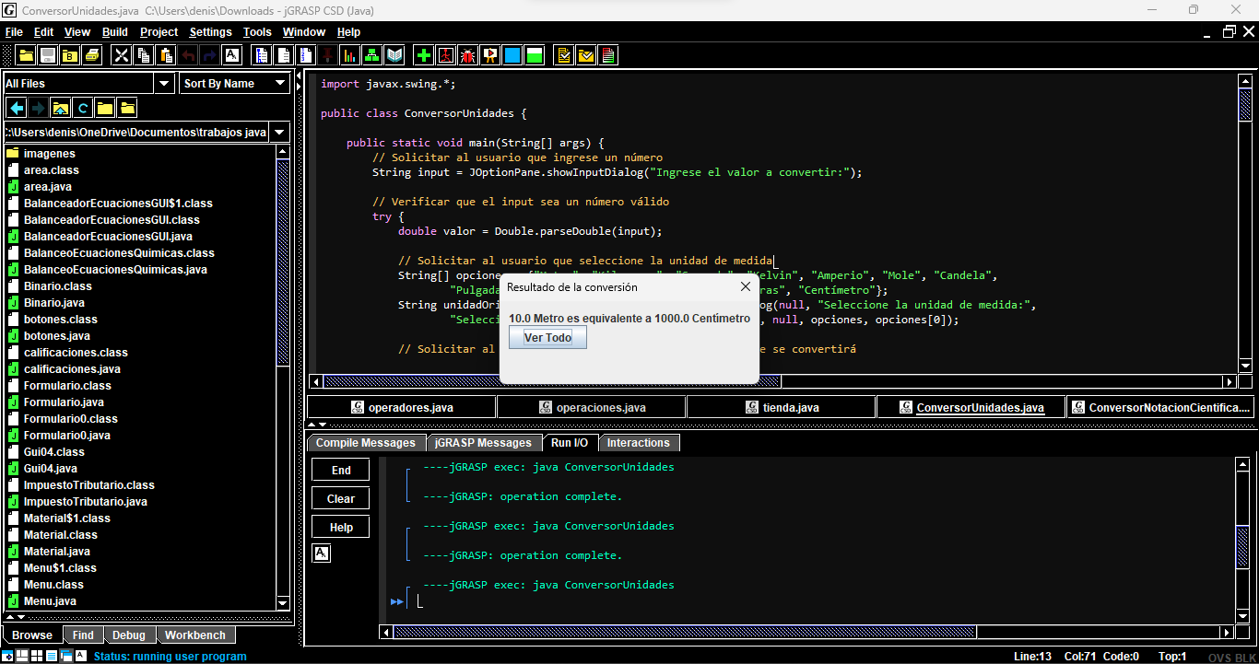

Fase 5: Lista de todas las posibles conversiones.

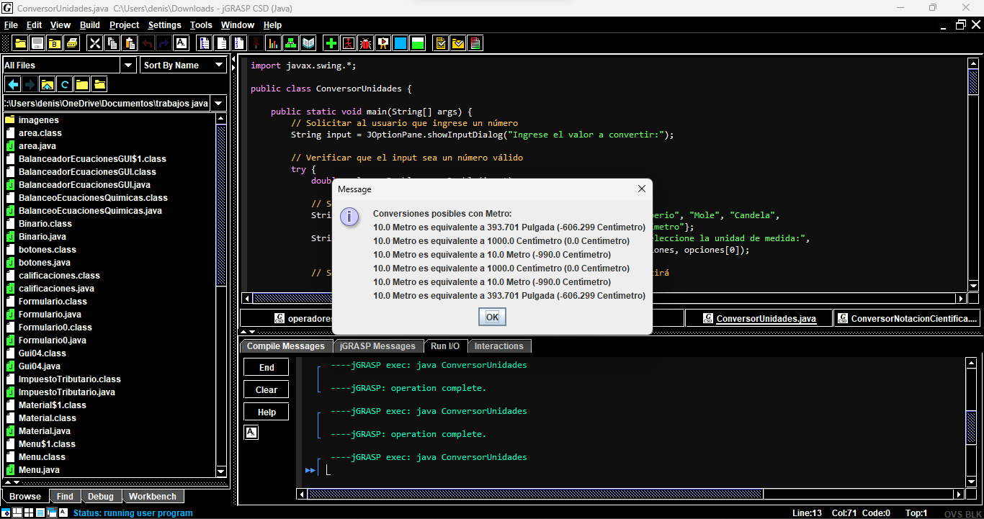

# **Conclusión**

El programa en Java dedicado a realizar conversiones surge como una herramienta integral y eficiente, proporcionando soluciones precisas en el ámbito de las transformaciones de datos y unidades. Las características destacadas, desde su interfaz amigable hasta su capacidad para gestionar diversas formas de conversión, consolidan su relevancia en el panorama de la programación. En conjunto, representa una contribución valiosa al campo de la física, ofreciendo una solución intuitiva y eficiente para las necesidades de conversión en diversos contextos.